**GUIA DO JOGO**

# EQUIPE

Igor Lima Rocha

Fernanda Caroline Leite

Maria Gabriella Araújo Oliveira

# NOME DO JOGO

Escape From UESC

# HISTÓRIA DO JOGO

Quando Igor decidiu entrar na UESC não imaginava o que esperava por ele. Muito mais difícil que entrar era sair daquele lugar. A cada ano os obstáculos aumentavam e não havia melhor lugar para esquecer os problemas do que jogar sinuca no CEU. Até que um dia tudo mudou... Igor passou a ver a UESC com outros olhos e tudo que estava lá se transformou, livros ganharam vida, bolas de sinuca o perseguiam, as plantas estavam em todos os lugares e seu maior medo era a internet. Parecia um sonho, mas era realidade... foi aterrorizante. Então ele tomou a decisão mais importante de sua vida: Escapar daquele lugar. Desse momento em diante sua missão era achar a “chave” dos mistérios da UESC e finalmente realizar seu maior sonho, LIBERDADE.

# ARTE DE CAPA

# O JOGO

## Mapa Principal

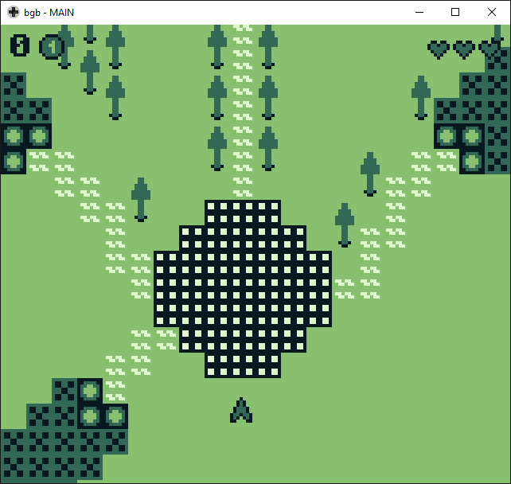

## Biblioteca

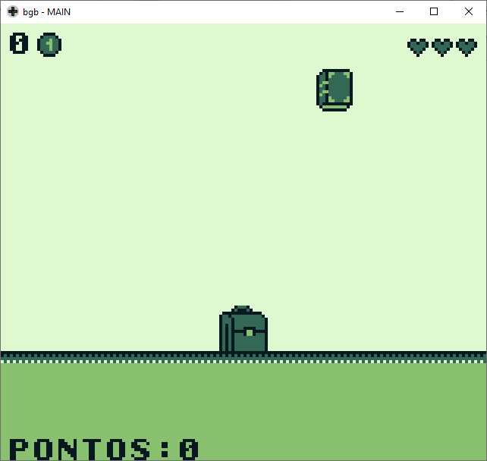

## CEU

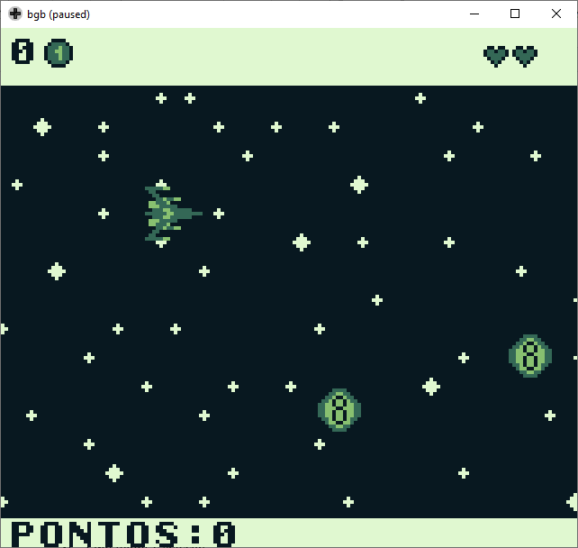

## Jorge Amado

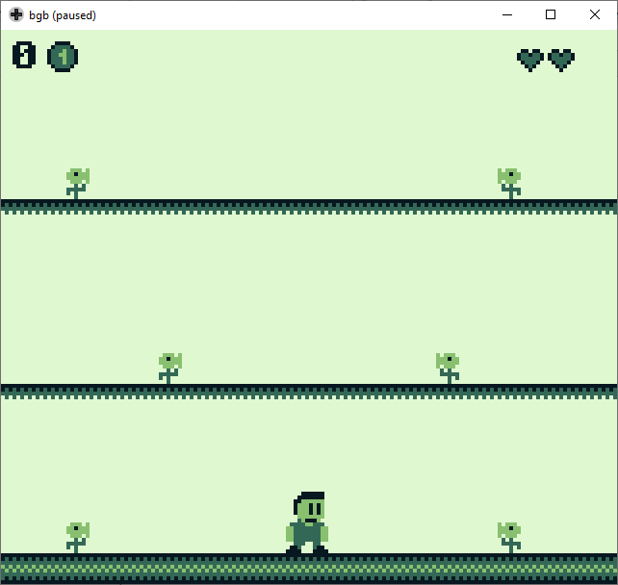

## Exatas

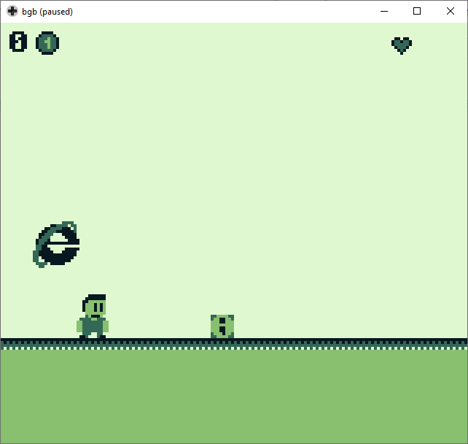

## Guarita

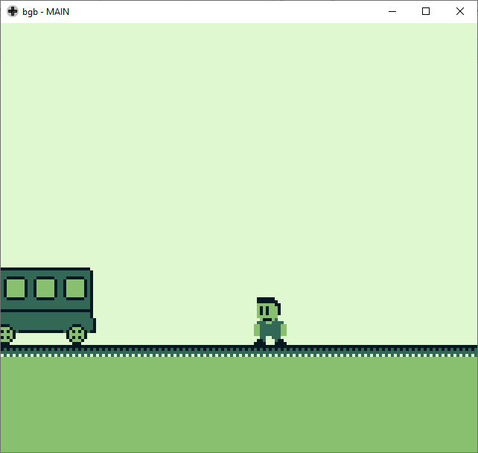

# INSTRUÇÕES

## Objetivo

O objetivo do jogo é juntar todas as letras da palavra UESC para conseguir escapar. Essas letras são dadas ao jogador em cada fase. No jogo há um total de 4 fases que se encontram em locais específicos da UESC, são eles: Jorge Amado, Biblioteca, CEU e Ciências Exatas. Além de locais extras como a torre, o RU e a guarita.

## Controles:

**W** – Direção para cima e pulo

**A** – Direção para esquerda

**D** – Direção para direita

**S** – Direção para baixo

**E** – Pulo maior e seleção

**ENTER** - Start

## Pontuação

A pontuação varia a cada fase.

## Vidas

O jogador começa com três vidas e ao longo das fases pode perde-las. A qualquer momento ele pode sair de qualquer fase e recuperar suas vidas entrando no RU e pagando uma taxa de uma moeda. O jogador NÃO deve deixar que acabem suas três vidas de uma vez pois assim ele não poderá recupera-las, o jogo acabará e ele terá que começar tudo outra vez.

## Fases

### Biblioteca:

A fase da biblioteca consiste em pegar os livros que estão caindo com uma mochila. Mas cuidado no meio dos livros também tem caveiras que tiram sua vida e deixam o jogo mais lento. A cada livro que for pego a velocidade do jogo aumenta. Quando o jogador pegar 10 livros o jogo acaba e ele ganha uma das letras.

### Jorge Amado:

No pavilhão Jorge Amado a fase consiste em escapar de plantas que chegam de todos os lados pulando sobre elas ou pulando as plataformas. Ao longo da fase vão aparecendo moedas para o jogador pegar e elas são essenciais para acabar o jogo. Após pegar um numero de moedas determinado irá aparecer outra letra, a qual o jogador deve pegar. Cada vez que o jogador encostar em uma planta ele perde uma vida.

### Ciências Exatas:

A fase desse pavilhão consiste em fugir do “monstro” Internet Explorer que segue o personagem e pular de obstáculos que são blocos de ponto e vírgula. Se o jogador encostar no “monstro” ou em algum dos blocos ele perde uma vida. Durante a fase vão aparecer moedas pelo caminho e ela só termina quando o jogador pega a xicara de café. Então ele ganha mais uma letra.

### CEU:

Por fim nessa última fase o jogador é uma nave no espaço e deve desviar de bolas de sinuca que tentam atingir a nave. A cada bola que ele encostar perde uma vida. Ganha o jogador que desviar de determinado numero de bolas. A velocidade aumenta ao longo do tempo. O jogador ganhará mais uma letra ao final dessa fase.

## RU

Local onde o jogador poderá recuperar sua vida, uma de cada vez com a taxa de uma moeda. Há um tempo de espera, que corresponde à fila do RU.

## Fim

Quando o jogador conseguir passar as 4 fases e tiver as 4 letras da palavra UESC ele deverá se dirigir a guarita no mapa para sair.

# GÊNERO DO JOGO

Escape

# DIFICULDADES ENCONTRADAS

A principal dificuldade encontrada foi em relação a biblioteca GBDK. A falta de uma documentação detalhada nos obrigou a aprender muitas coisas por meio de testes. Além disso o fato de ser uma biblioteca instável também impôs dificuldades, diversos erros apareciam no código, erros em arquivos que nem existiam por exemplo.

Uma outra dificuldade foi a limitação de memória por causa disso tivemos que adequar varias vezes nosso código, background e sprites.

# TÉCNICAS UTILIZADAS

Manipulação de frequência para produzir sons.

# CONTRIBUÇÕES DOS MEMBROS

Todos os membros contribuíram em todas as áreas citadas abaixo, porém cada um ficou mais responsável por alguma parte do projeto.

Igor Lima Rocha: Criação da história e fases, programação, desenho de sprites, apresentação.

Fernanda Caroline Leite: Criação da história e fases, programação, relatório, desenho de sprites, apresentação.

Maria Gabriella Araújo Oliveira: Criação da história e fases, slides, relatório, apresentação.